**公钥和私钥是成对的，它们互相解密。**

**公钥加密，私钥解密。**

**私钥数字签名，公钥验证。**

**双方各自保存私钥，交换公钥。（在知道私钥的情况下，能生成公钥）**

**可以在http://web.chacuo.net/netrsakeypair中生成需要的RSA公私钥。（也可以使用其他的渠道生成，比如支付宝账号）**

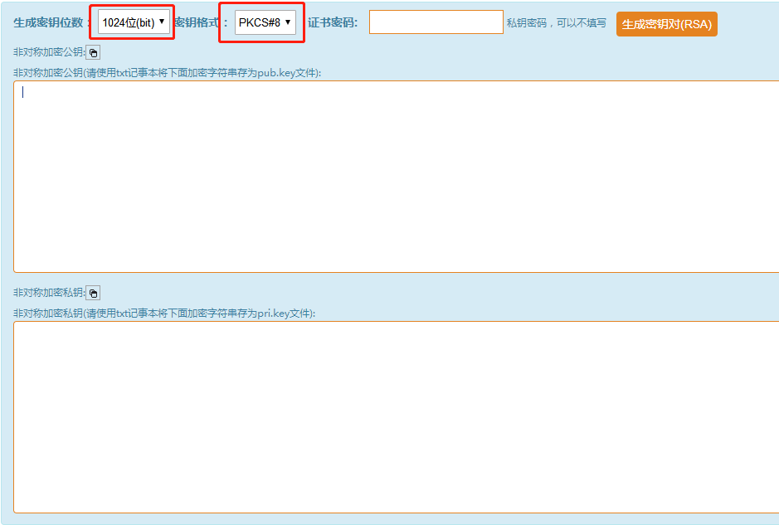

1. **本项目中，需要的是密钥位数：1024位。**
2. **密钥格式：**

**Java语言默认选择PKCS#8**

**非Java语言默认选择PKCS#1**

1. **点击生成密钥对（RSA）按钮，生成一对新的公私钥，如下图所示：**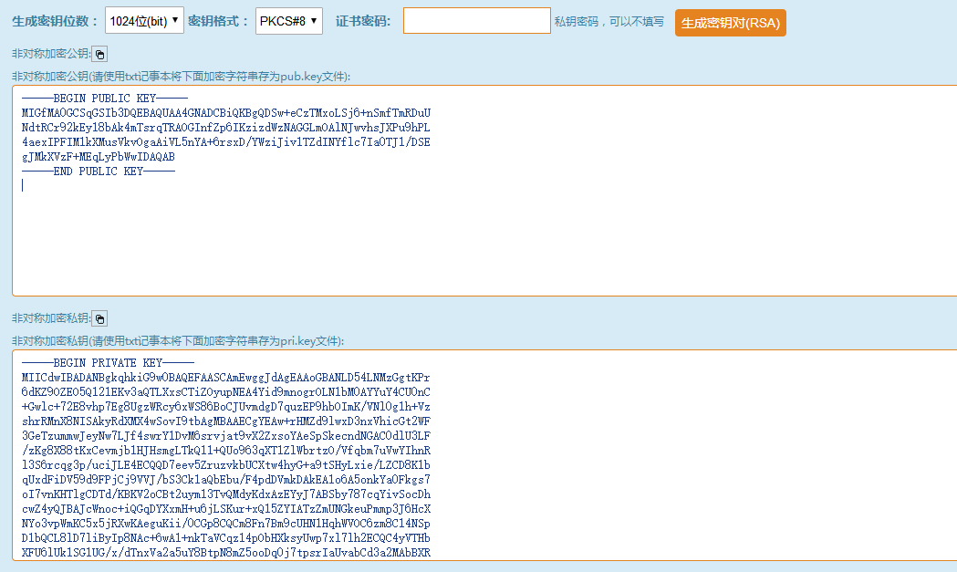
2. **正式账号开通以后，打开后台账户中心，滑动到屏幕最下方。**

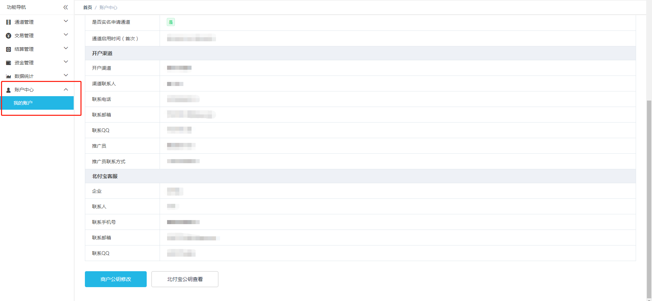

1. **点击 商户公钥修改按钮，对应填入刚才生成的公钥。（需要去除掉生成时候产生的头尾表示：如-----BEGIN PUBLIC KEY----- -----END PUBLIC KEY-----等信息）**

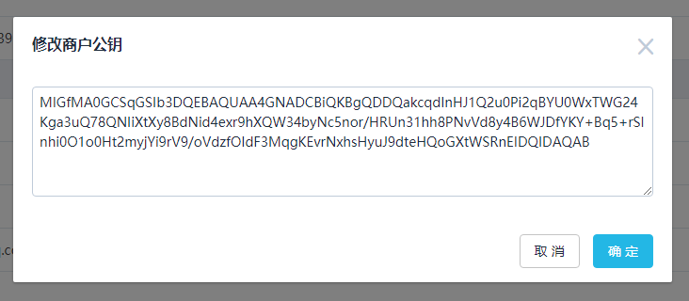

1. **完成自己的公钥提交以后，还需要点击获取北付宝公钥查看。（系统正式环境与测试环境不归属同一个项目，需要分别操作）**

